**营运部发〔2021〕048号 签发人：李坚**

**关于门店花车使用通知**

**各门店：**

**公司给各门店配送的“金笛、拜耳”花车，请爱护并用好花车、不要当“摆设”。请按以下规定陈列展示：**

1. **陈列时间：**2021年1月—3月
2. **陈列品种：**复方鱼腥草合剂
3. **花车陈列位置：**每天摆放在店外、保持整洁干净、花车上面商品陈列丰满、商品无空缺
4. **图片模板如下：**
5. 复方鱼腥草合剂货品较充足的门店（至少摆放40盒），放置品种活动爆炸卡，花车鱼腥草画面朝外、陈列模板如下：

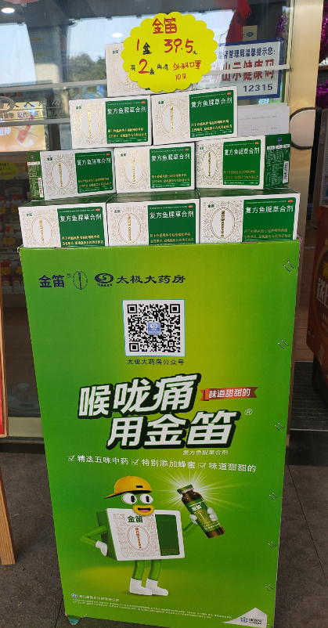 **花车陈列位置：门店店外**

1. 复方鱼腥草合剂货品不足的门店，再补充“年货节送礼品种如：蛋白粉”陈列在花车上，花车鱼腥草画面朝外、配年货节送礼POP，品种活动爆炸卡，陈列模板如下图：

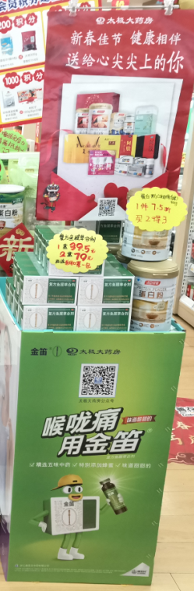 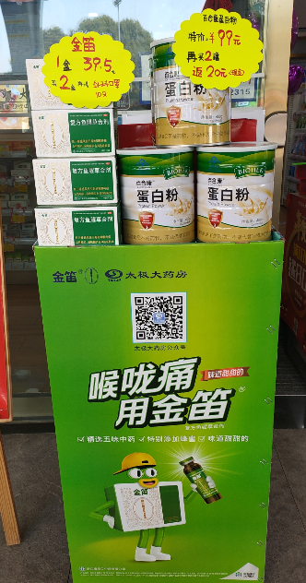 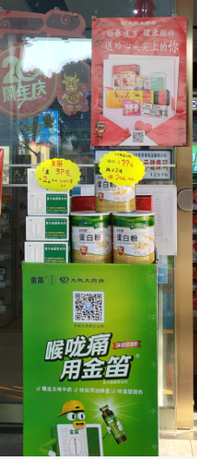

1. **注意事项：**
2. 每天打扫清洁卫生、保证花车、商品干净整洁。
3. 宣传物料：爆炸卡、POP内容正确、美观。
4. 花车使用寿命1年，请门店务必保管好。
5. 检核门店不使用花车陈列或未摆放到店外，上交成长金50元。
6. 检核门店花车陈列商品空缺、不丰满、清洁卫生差，上交成长金100元。

**主题词： 关于 门店花车 陈列使用 通知**

**四川太极大药房连锁有限公司 2021年2月7日印发**

**打印：王四维 核对：谭莉杨 （共印1份）**